HDD + Ethernet = файловый сервер
крис касперски, no-email

внешние жесткие диски с поддержкой Ethernet получают все больше и больше распространение, зачастую влюбляя в себя с первого же взгляда. трудно называть другую такую же вещь — дешевую, удобную и просто приятную. однако, когда медовый месяц заканчивается и на губах появляется привкус полыни, администраторы начинают судорожно искать пути решения проблем о существовании которых они раньше и не подозревали…

что в имени твоем
Общепринятого названия у этой штуки так и не появилась. Конструктивно это внешние жесткие диски с поддержкой Ethernet'а, формально — файловые сервера в миниатюре, де-факто (то есть по прайсам) — сетевые жесткие диски… Существуют и другие названия, которые мы не будем здесь перечислять. В конечном счете, функционал важнее. Внешние диски появились не вчера и даже не позавчера, а очень давно появились. И интерфейсы у них были самые разные — и LPT (у! тормоз!), и USB, и много еще чего. С точки зрения рядового пользователя между Ethernet и USB нет никакой разницы. В конечном счете, все это порты.
А вот с точки зрения операционной системы разница очень существенная, можно даже сказать — драматическая. USB-HDD опознается операционной системой как обычный внешний диск с которым она работает на логическом уровне. То есть, на плечи операционной системы ложится поддержка файловой системы, которая может быть любой какой только заблагорассудиться. Производителю USB-HDD до этого никакого дела нет. Его задача — поддержать определенные протоколы взаимодействия как с USB-контроллером, так и с операционной системой. И то, и другое — хорошо документировано и описано в спецификациях.
Ethernet-HDD – совсем другой зверь. Операционная система типа Windows не поддерживает внешних дисков по Ethernet'у, и в стеке Ethernet-протокола никаких накопителей вообще не обозначено, а потому производитель диска вынужден превращать его в полноценный сервер. Теоретически, это мог бы быть и FTP (благо FTP-протокол хорошо документирован), да вот беда — рядовые пользователи не очень-то дружат с FTP-клиентами и покупать такую штуку скорее всего не будут.
Все, или практически все, внешние диски с Ethernet'ом видятся системой как сетевой узел с "расшаренными" файлами и папками, взаимодействие с которым осуществляется по недокументированному протоколу и чтобы не заниматься обратным проектированием с нуля, производители предпочитают использовать урезанный до безобразия клон Linxu'а с открытым клиентом для "сетей Microsoft" под названием Samba. Естественно, это существенно удорожает конструкцию (по сравнению с USB-HDD), однако, в результате мы получаем практически полноценный файловый сервер по цене сопоставимой со стоимостью одного винчестера!

большие проблемы маленьких организаций
Настоящий файловый сервер – штука дорогая, шумная, энергетически прожорливая и к тому же существенно ограниченная количеством поддерживаемых жестких дисков. Очень трудно найти корпус в который бы влезало больше пяти HDD, в результате чего наращивать объем простой установкой новых жестких дисков очень скоро становится невозможно и приходится либо менять старые диски на новые более емкие, либо вводить в строй новые файловые сервера, поскольку объемы данных, с которыми приходится работать, растут очень быстро, особенно, если на сервере сохраняется музыка, фильмы, дистрибутивы всех программных пакетов, цифровые фотографии в RAW-формате вместе с цифровым видео, которое вообще съедает все пространство сколько бы его ни было.
А вот установка новых Ethernet-HDD — просто прелесть. Шума от них немного. Энергопотребление — более чем умеренное. Максимальное количество дисков ограничивается разве что количеством портов на свиче и местом на полке, но свичи стоят копейки и проблема дискового пространства кажется решенной раз и навсегда. Что же касается места, то Ethernet-HDD выпускаются не только в "боксах", но и в промышленном исполнении пригодном для монтажа в стойки.
Все это — были достоинства. Теперь поговорим о недостатках. Проблема первая — фрагментация. Поскольку, Ethernet-HDD не доступен операционной системе на логическом уровне, дефрагментировать его невозможно. Отформатировать диск — тоже. Поэтому, мы обречены на неуклонную деградацию производительности. Можно, конечно, развинтить бокс, вынуть оттуда винчестер, подключить к IDE-контроллеру напрямую и дефрагментировать (если, конечно, будет чем — обычно там используется ext2/3fs под которую хороших дефргаментаторов нет и не предвидится), однако, лучше сразу выбирать модели, поддерживающие управление по WEB-интерфейсу с функцией дефрагментации. Вроде бы мелочь, а сколько экономит времени впоследствии.
Проблема вторая — в отличии от полноценного файлового сервера, Ethernet-HDD начисто лишен защитных механизмов и потому, втыкая его в порт свича, мы делаем файлы видимыми изо всей локальной сети, а, быть может, даже и из Интернета. Чтобы не быть атакованным, приходится подключать внешние винчестеры через сервер, на котором установлен нормальный брандмауэр, позволяющий разграничить доступ. То есть, как ни крутись, а без сервера все равно не обойтись. Но даже если у нас есть такой сервер, всех проблем он не решает. Внутри Ethernet-HDD находится полноценная операционная система, содержащая дыры (какая же операционная система без дыр?!). Через эти дыры лезут хакеры и черви. Их могла бы остановить заплатка, вот только наложить ее по силам только квалифицированному хакеру-электронщику. Конечно, часть атак легко отражается брандмауэром, установленном на сервере, к которому и подключены внешние винчестеры, но как справится с ошибками переполнения буфера или другими подобными дефектами? Их брандмауэр уже не отсекает… Ответа на этот вопрос нет и не предвидится. Все что мы можем сделать — это не хранить на внешних винчестерах конфиденциальные данные.
А так же не хранить на нем те данные, которые жалко потерять, поскольку собрать RAID-массив из нескольких внешних дисков у нас не получится и остается только надеяться, что с ними не случится никакой неприятности. Наивные надежды! Во внешние жесткие диски устанавливаются далеко не самые надежные модели винчестеров. Качество питания оставляет желать лучшего. Температурный режим также не на высоте. Плюс еще удары и вибрация. (Впрочем, к моделям, устанавливаемым в стойку, две последние претензии не относятся).
Смерть внешнего жесткого диска — частое дело. Но, если USB-HDD в основном используются для обмена данных между компьютерами и умирать там особо и нечему, то Ethernet-HDD представляет собой долговременное хранилище файлов. Как защитить свои данные? Ладно, RAID'а нет и не надо. В принципе, несложно настроить MS Backup (или другую программу резервирования) так, чтобы она автоматически копировала все измененные или вновь созданные файлы с одного диска на другой несколько раз в день. Конечно, емкость дискового массива и производительность при этом резко упадут (сеть будет забита пакетами резервируемых файлов), но по другому никак не получится.
Вот такая она любовь-морковь. Сначала любовь, а потом — разочарование. Что впрочем и не удивительно, так как дешевые решения редко бывают хорошими и этот случай — лишнее тому подтверждение.

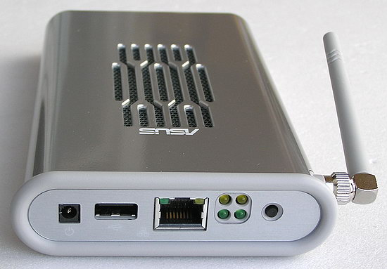
Рисунок 1 внешний жесткий диск с поддержкой Ethernet'а и 802.11g в "боксовом" исполнении

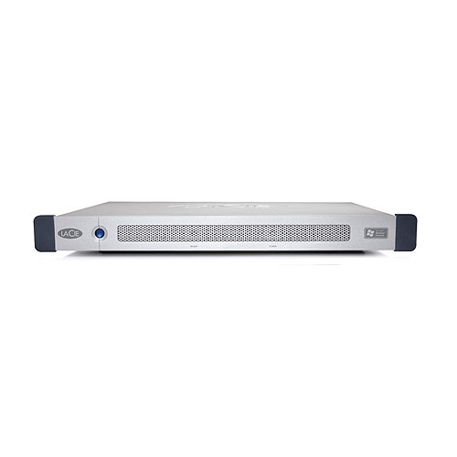
Рисунок 2 внешний жесткий диск с поддержкой Ethernet'а, предназначенный для монтажа в стойку

